TRƯỜNG ĐẠI HỌC BÁCH KHOA
KHOA ĐIỆN TỬ VIỄN THÔNG

BÁO CÁO

LẬP TRÌNH ĐA NỀN TẢNG

Firebase Storage

Sinh viên thực hiện:
01.Trương Vĩnh Thiện Lớp: 22KTMT1 MSSV: 106220235
02. Thân Công Đức Lớp: 22KTMT2 MSSV: 106220249

Người hướng dẫn:
TS. Nguyễn Duy Nhật Viễn

Đà Nẵng, 2025.

THUYẾT MINH

BÁO CÁO

LẬP TRÌNH ĐA NỀN TẢNG

Firebase Storage

BẢNG PHÂN CÔNG CÔNG VIỆC TRONG NHÓM

STT | HỌ VÀ TÊN | NHIỆM VỤ | KHỐI LƯỢNG
34 | Trương Vĩnh Thiện | - Thiết lập và cấu hình Firebase Storage trong dự án.  - Xây dựng chức năng upload files (image, document).  - Thực hiện progress tracking, xử lý lỗi upload.  - Gắn metadata cho file (tên, loại, dung lượng, thời gian).  - Hoàn thiện module upload_service.dart và demo upload thành công. | 50%
48 | Thân Công Đức | - Thiết kế cấu trúc thư mục lưu trữ trong Firebase Storage.  - Xây dựng UI hiển thị danh sách file (tên, kích thước, ngày tải lên).  - Lấy và hiển thị metadata từ Firebase.  - Viết và kiểm thử Storage Security Rules đảm bảo quyền truy cập đúng người.  - Hoàn thiện phần quản lý file và phân quyền truy cập. | 50%

Link code github: https://github.com/tvthien-ktmt/Lap-trinh-Da-Nen-Tang-Tuan-16

Mục lục
Nội dung
1. Upload Images, Documents 4
1.1 Chuẩn bị trước khi upload 4
1.2 Upload hình ảnh (Image Upload): 4
1.3 Upload tài liệu: 5
2. Progress tracking & Error handling 6
2.1 Progress tracking 6
2.2 Error handling 7
3. File metadata và organization 8
3.1 File metadata 8
3.2 File organization 9
4. Security rules cho file access 10
TÀI LIỆU THAM KHẢO 12

Firebase Storage là dịch vụ lưu trữ file của Google, được xây dựng trên nền tảng Google Cloud Storage.
Nó giúp bạn:
- Lưu hình ảnh, video, PDF, audio, và các file khác từ ứng dụng web hoặc mobile.
- Cung cấp đường dẫn truy cập an toàn cho từng file.
- Quản lý upload, download, xóa file, và theo dõi tiến trình upload.
- Đặt quy tắc bảo mật (security rules) để giới hạn ai được xem hoặc tải lên file.
Tại sao nên dùng Firebase Storage ?
- Bảo mật cao – tích hợp với Firebase Auth & Rules
- Dễ dùng – upload chỉ với vài dòng code
- Hiệu năng cao – hạ tầng Google Cloud CDN
- Theo dõi tiến trình & quản lý metadata tiện lợi
- Chi phí thấp – trả theo mức sử dụng

1. Upload Images, Documents

1.1 Chuẩn bị trước khi upload
B1: Để ứng dụng Flutter có thể kết nối và làm việc với Firebase Storage, cần cài đặt các thư viện sau:
flutter pub add firebase_core
flutter pub add firebase_storage
flutter pub add image_picker
flutter pub add file_picker
B2: Kết nối ứng dụng với Firebase Project
- Tạo một Project mới trên Firebase Console.
- Trong terminal của dự án Flutter, chạy lệnh: flutterfire configure

1.2 Upload hình ảnh (Image Upload):
Bước 1: Người dùng chọn ảnh từ thư viện:
Sử dụng package image_picker để chọn ảnh từ thiết bị:

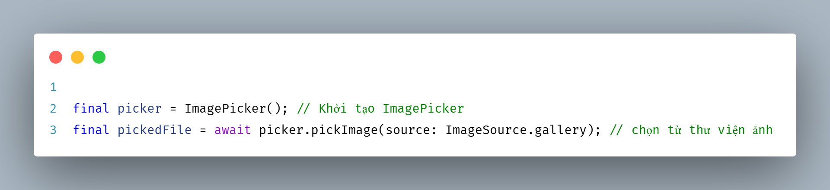

Bước 2: Tạo đường dẫn lưu trên Firebase Storage:
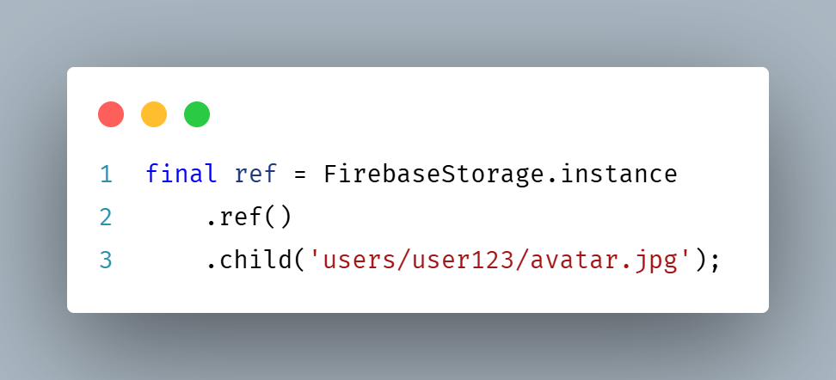
Bước 3: Upload file lên Firebase:
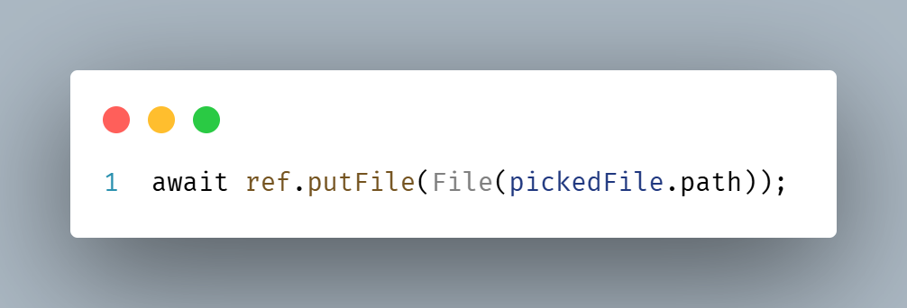
Bước 4: Lấy link tải về (Download URL): URL này có thể được dùng trong Image.network(url) để hiển thị lại ảnh.
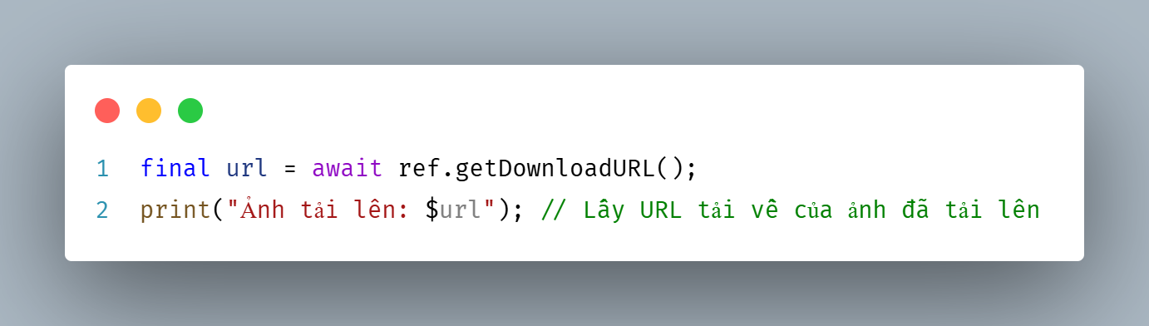

1.3 Upload tài liệu:
Bước 1: Chọn file từ thiết bị: Dùng thư viện file_picker:
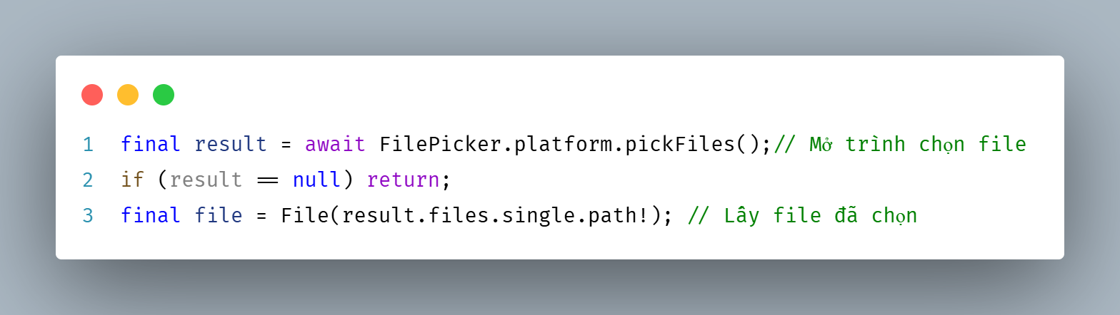
Bước 2: Upload file lên Firebase Storage
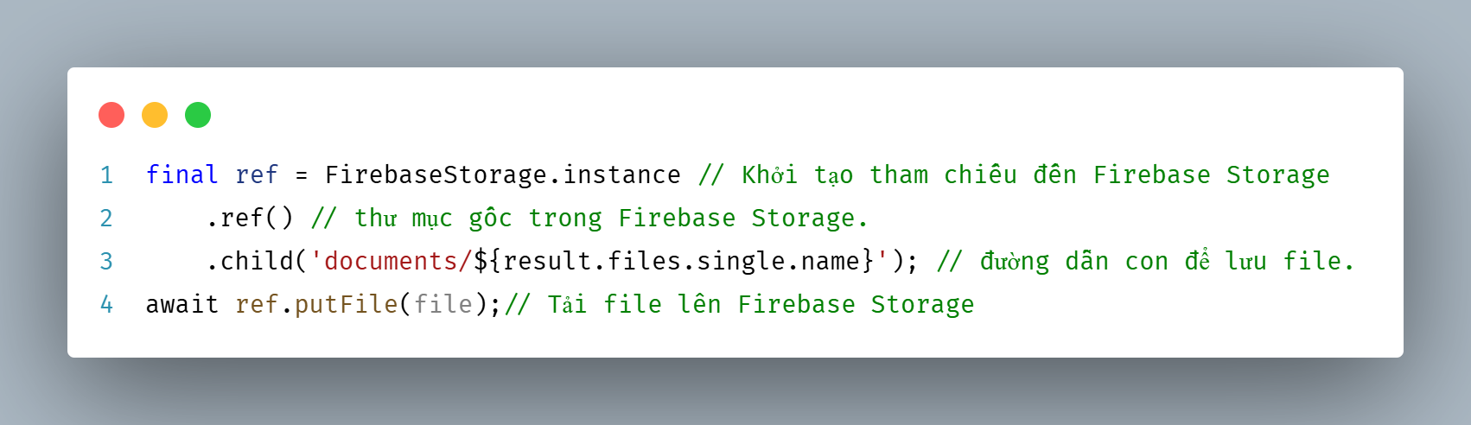
Bước 3: Lấy link tải xuống (Download URL):
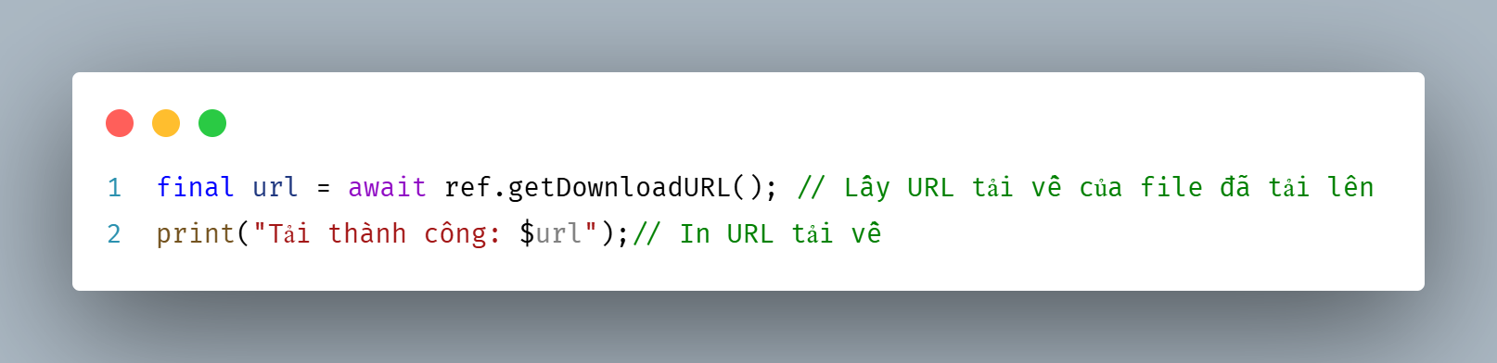
Ví dụ minh họa:
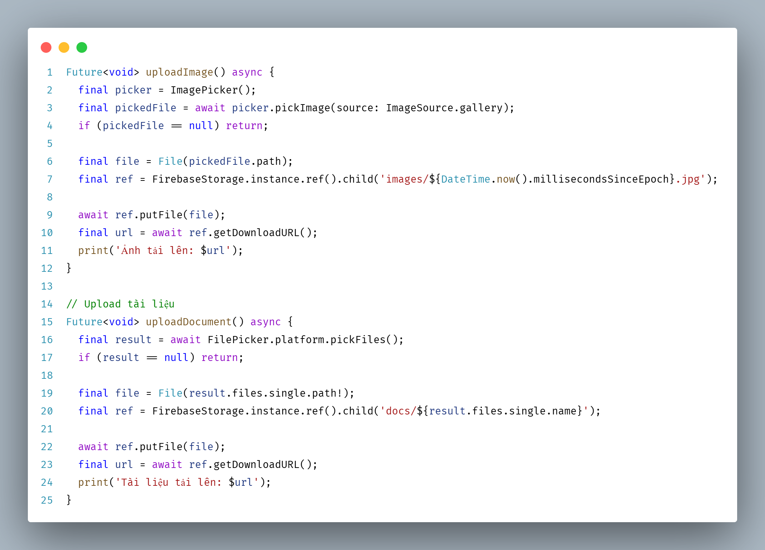

2. Progress tracking & Error handling

2.1 Progress tracking
Khi bạn gọi: await ref.putFile(file); thì Firebase Storage tự động upload file lên cloud, nhưng bạn không biết nó đã tải được bao nhiêu %.
Muốn theo dõi tiến trình, ta dùng:
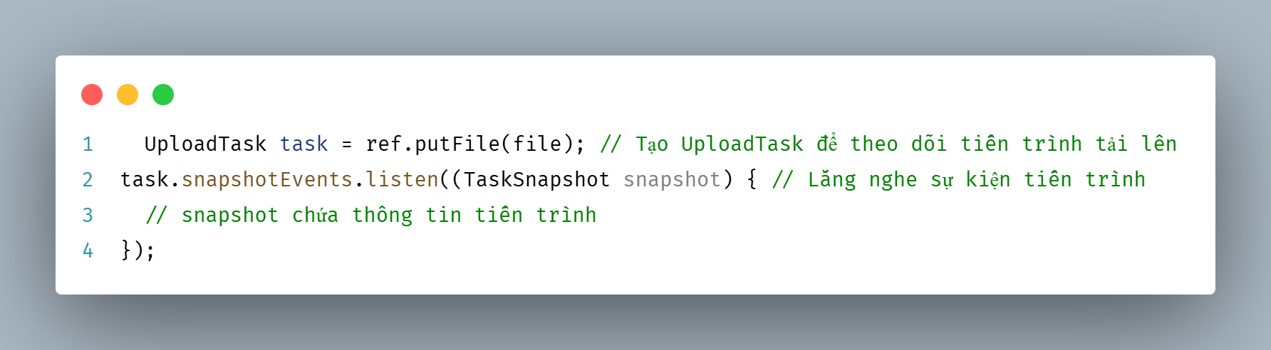

Ví dụ minh họa:
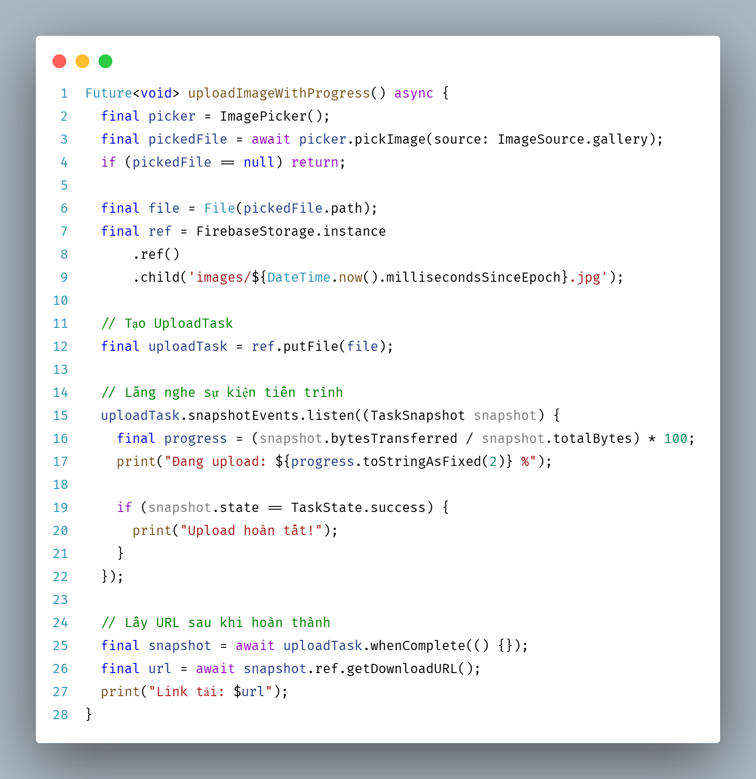
Khi đoạn chương trình được chạy thì trên console nó sẽ hiển thị ra tiến tình upload và hiển thị link tải sau khi tải được thành công

2.2 Error handling
Trong quá trình upload, có thể xảy ra lỗi như:
Mã lỗi (e.code) | Nguyên nhân
unauthorized | Không có quyền upload (thiếu quyền trong Security Rules)
canceled | Người dùng hoặc hệ thống hủy upload
unknown | Lỗi không xác định (ví dụ: mất mạng, lỗi máy chủ, file hỏng)
quota-exceeded | Vượt dung lượng Firebase Storage
invalid-checksum | File upload bị lỗi trong quá trình truyền

Bạn có thể sử dụng try catch để bắt lỗi:
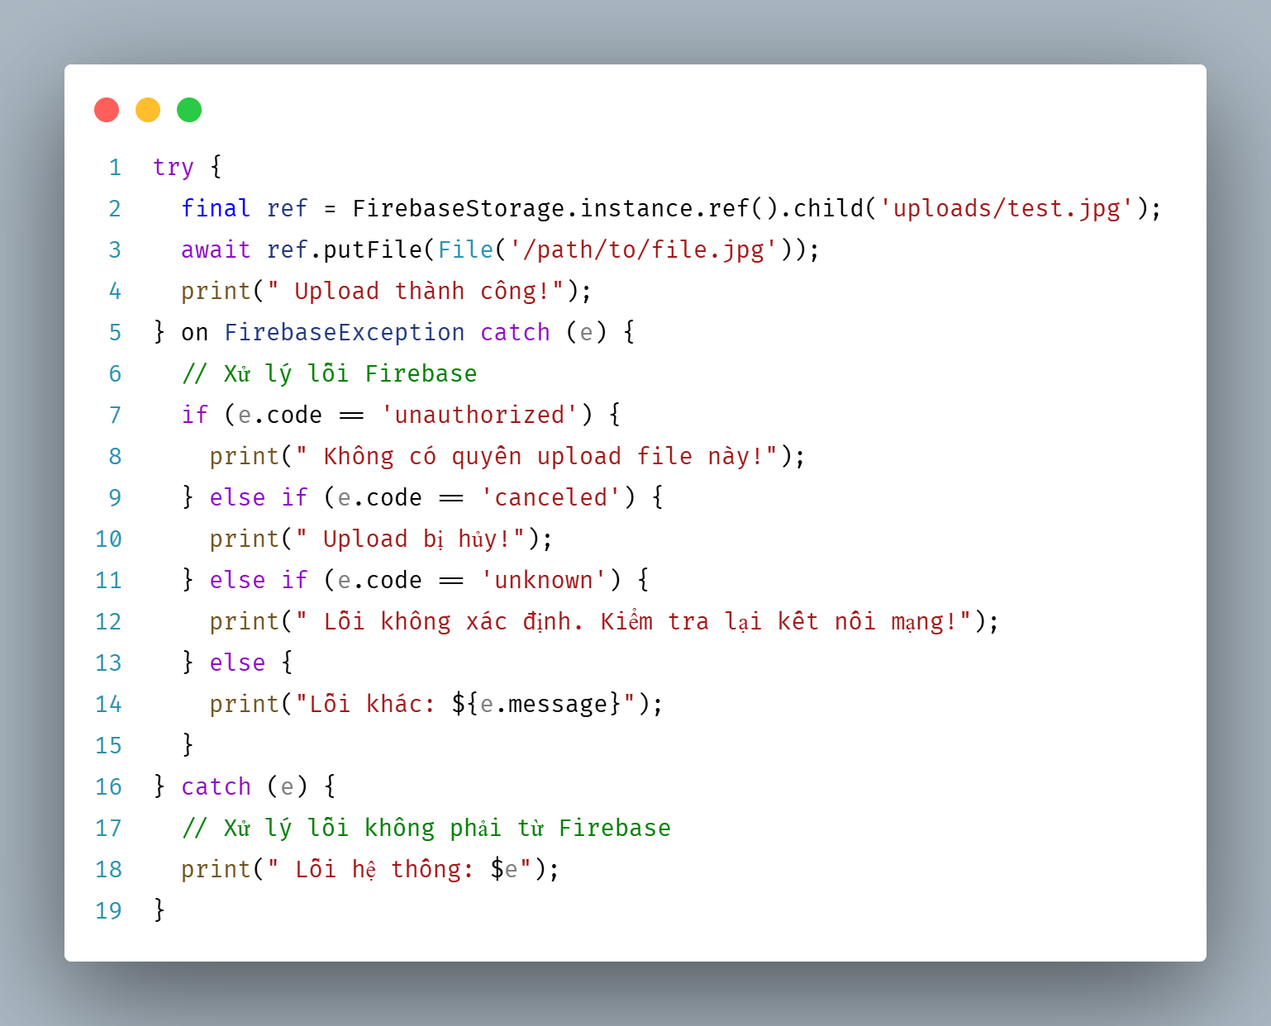

3. File metadata và organization

3.1 File metadata
Metadata (siêu dữ liệu) là các thông tin bổ sung về file, không phải nội dung của file, ví dụ:
Thuộc tính | Ý nghĩa
name | Tên file
contentType | Loại file (image/jpeg, application/pdf, …)
size | Kích thước file
timeCreated | Ngày giờ tạo
updated | Ngày chỉnh sửa gần nhất
customMetadata | Dữ liệu do lập trình viên thêm (vd: userId, description, category, …)

Khi upload file, bạn có thể đính kèm metadata cùng lúc bằng SettableMetadata:
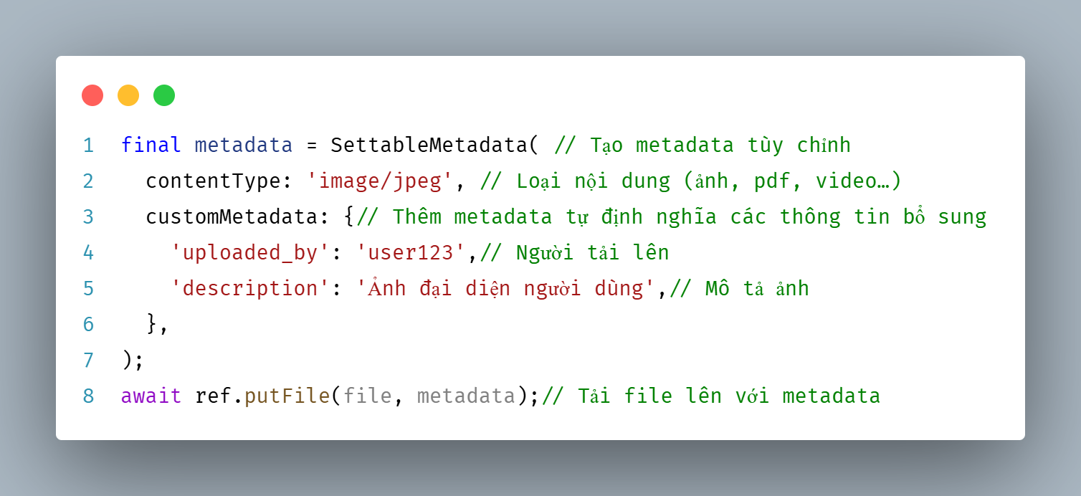
Khi cần xem lại thông tin của file, bạn có thể gọi:
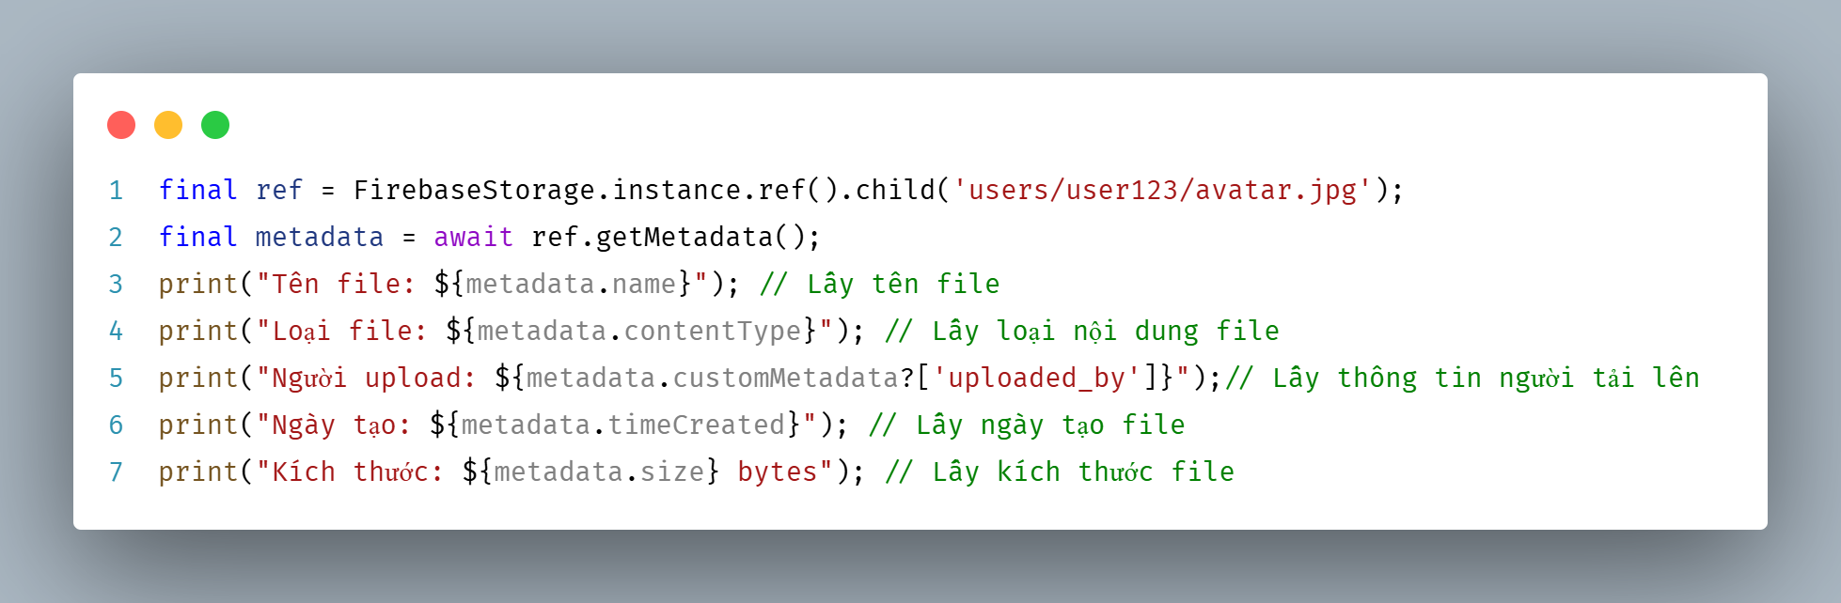

3.2 File organization
Firebase Storage không có thư mục vật lý (physical folders) như trong máy tính,
mà chỉ lưu trữ theo đường dẫn (path).
Các đường dẫn này được hiển thị như thư mục logic trong Firebase Console để người dùng dễ quan sát.
Ví dụ:
users/user123/avatar.jpg
users/user123/documents/cv.pdf
users/user456/avatar.jpg
Thực chất đây là ba “đường dẫn” (object keys),
nhưng trong giao diện Firebase Console, chúng được hiển thị như cấu trúc thư mục:
users/
├── user123/
│ ├── avatar.jpg
│ └── documents/
│ └── cv.pdf
└── user456/
└── avatar.jpg
Nguyên tắc thiết kế cấu trúc thư mục
Phân chia theo loại dữ liệu hoặc đối tượng chính (entity)
→ ví dụ: users/, products/, projects/, documents/
Gắn kèm định danh (ID) cho từng đối tượng
→ users/{userId}/avatar.jpg
→ products/{productId}/images/main.jpg
Tên file nên rõ ràng, thống nhất và tránh trùng
→ dùng timestamp hoặc uuid để đảm bảo unique:
avatar_1730953120000.jpg, doc_2025_01_15.pdf
Tránh ký tự đặc biệt và khoảng trắng trong đường dẫn
→ chỉ dùng chữ thường, _, hoặc -.
Tách dữ liệu theo môi trường (nếu cần)
→ dev/users/..., prod/users/... để không lẫn dữ liệu giữa bản test và bản thật.
Cách liệt kê (list) file trong một thư mục:
Firebase Storage cho phép bạn lấy danh sách file theo “folder logic” bằng hàm listAll() hoặc list().
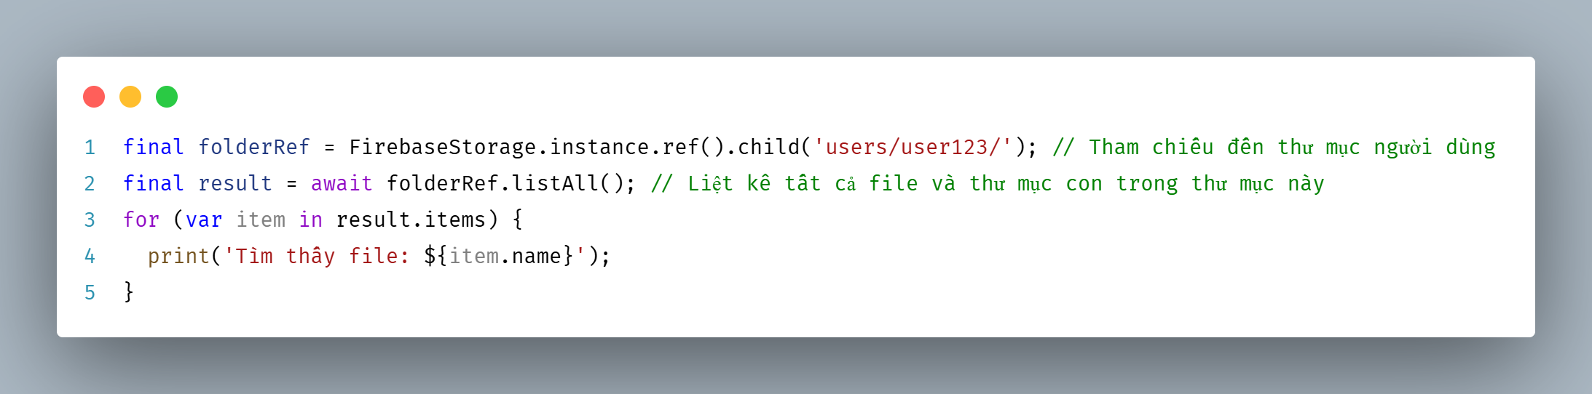
Nếu thư mục có nhiều file (hàng trăm hoặc hàng nghìn), nên dùng list(ListOptions(maxResults: 100)) để phân trang (pagination) thay vì listAll().
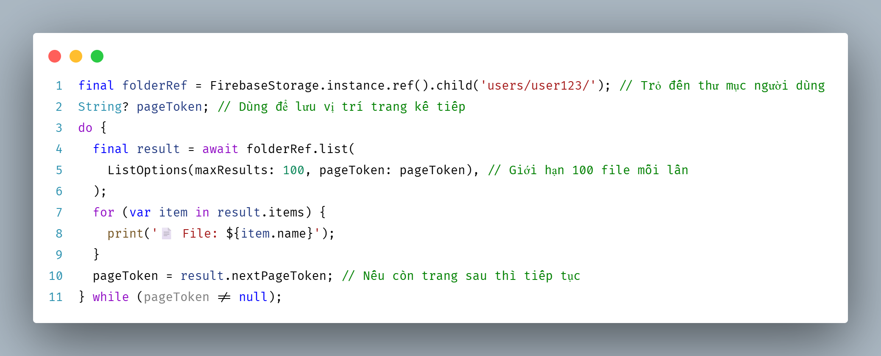

4. Security rules cho file access
Security Rules là tập quy tắc bảo mật mà Firebase dùng để:
- Quyết định ai được phép đọc (download) hoặc ghi (upload/delete) file.
- Giúp bảo vệ dữ liệu người dùng (vd: ảnh cá nhân, tài liệu riêng tư).
- Cho phép giới hạn truy cập theo điều kiện cụ thể, như user ID, loại file, thời gian,…
Mục tiêu bảo mật | Cách viết rule
Chặn toàn bộ | if false
Cho phép mọi người | if true
Chỉ user đăng nhập | if request.auth != null
Chỉ chủ user đó | if request.auth.uid == userId
Giới hạn dung lượng & loại file | request.resource.size và request.resource.contentType

Cấu trúc cơ bản của Rules:
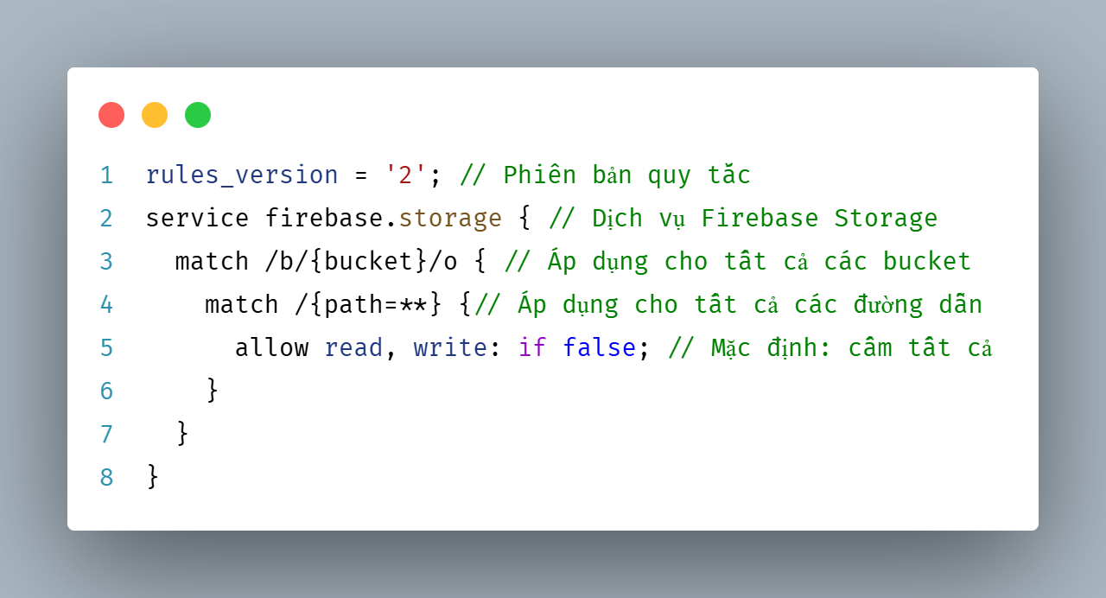
Ví dụ minh họa chỉ cho phép upload ảnh, file nhỏ
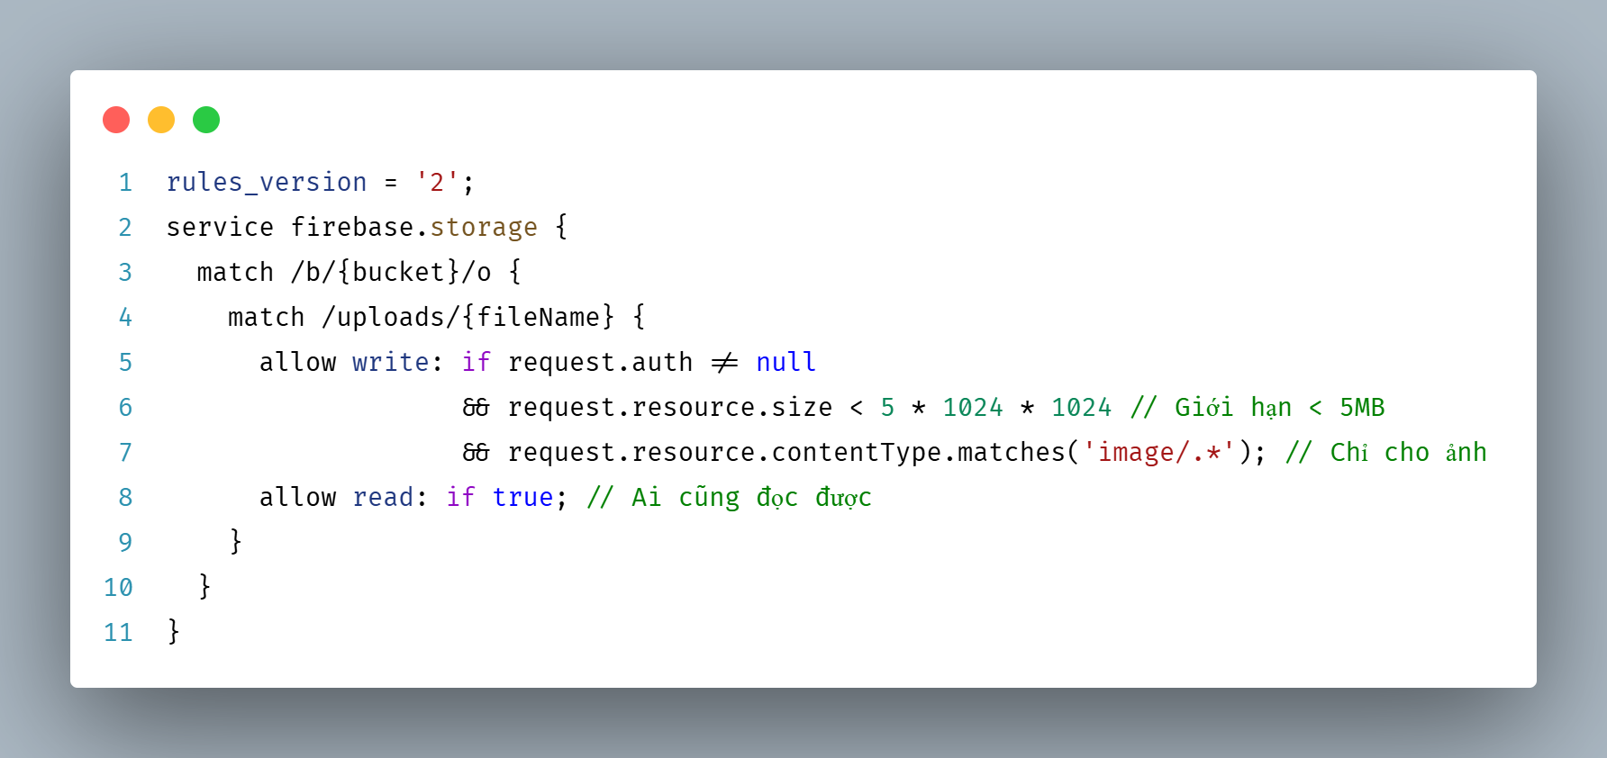

TÀI LIỆU THAM KHẢO

[1]. Google Firebase Team, “Firebase Storage Documentation – Upload and Manage Files,” Firebase Docs, Google, 2024.
[2]. Flutter Team, “Using Firebase Storage with Flutter,” FlutterFire Documentation, Google, 2024.
[3]. Fireship.io, “Firebase Storage Tutorial – Upload, Download & Security Rules,” Fireship.io, 2023.
[4]. Viblo Community, “Hướng dẫn sử dụng Firebase Storage trong Flutter,” Viblo.asia, 2023.
[5]. Raywenderlich Team, Flutter Apprentice (Third Edition): Learn to Build Cross-Platform Apps, Razeware LLC, 2023.
[6]. Medium Flutter Community, “Handling File Uploads and Metadata in Firebase Storage,” Medium.com, 2023.
[7]. Google Developers, “Firebase Security Rules – Protecting File Access,” Firebase Documentation, 2024.

